**使用二維串列建表**

start

stack=[['A', 68, 74, 64, 81, 0, 0, 0],

['B', 70, 80, 65, 72, 0, 0, 0],

['C', 95, 90, 82, 85, 0, 0, 0],

['D', 42, 55, 45, 48, 0, 0, 0]]

falsee

falsee

true

true

i=+1

b.append(stack[i][5])

j=+1

stack[i][5]+=stack[i][j]

j<5

i<4

j=1

i=0

b=[]

y=1

x=0

j=+1

end

falsee

falsee

ii+=1

print()

true

true

print('姓名 微積分 線性代數 離散數學 機率統計 總合 平均 排名')

print(str(stack[ii][jj+1]).rjust(9),end='')

jj+=1

jj<7

jj=0

print(stack[ii][0].ljust(1),end='')

ii<4

ii=0

falsee

y+=1

b[n]=0

stack[n][7]=y

n=b.index(max(b))

true

true

y!=5

falsee

x+=1

stack[x][6] = b[x]/4

x<4

* 程式一開始讀入一個二維串列(stack),可以修改串列中的成績

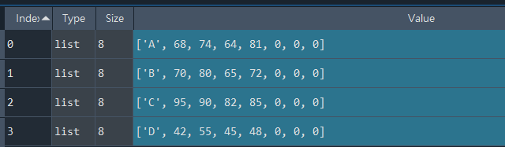

* 創建一個空串列,等等用來存放總成績
* 計算成績總和, 是在二維串列中[][5]的位置,進入兩個for迴圈,第一個迴圈,因為有4個人所以range=4,第二個迴圈中的「stack[i][5]+=stack[i][j]」是在進行分數的總和, , 所以把原本stack[][5]的那些0都改成平均成績,再來要有一個總合算出來就放進b串列。

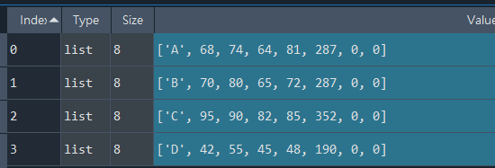

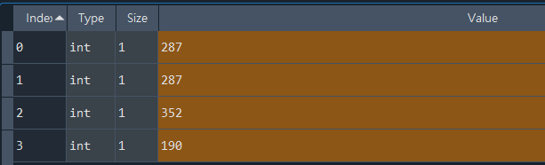

* 計算平均成績,平均成績是在二維串列中[][6]的位置,所以把原本stack[][6]的那些0都改成平均成績

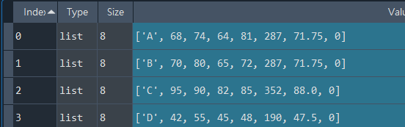

* While迴圈再進行的是,先找出b串列中最大值的索引值,也就是第一名的索引,修改二維串列的值後再把剛剛那個最大值設為0就不會影響後續的運算

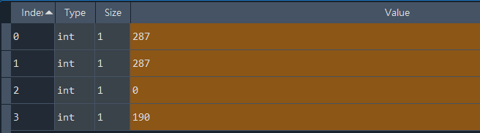

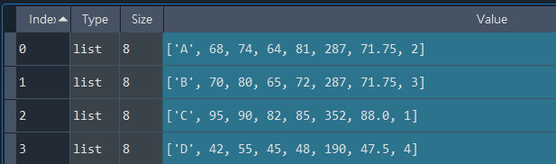

* 輸出成績單上面的文字
* 最後兩個迴圈在做的是把二維串列中的所有值進行輸出, rjust()函數是把字串靠右對齊,ljust()則是靠左對齊

程式碼:

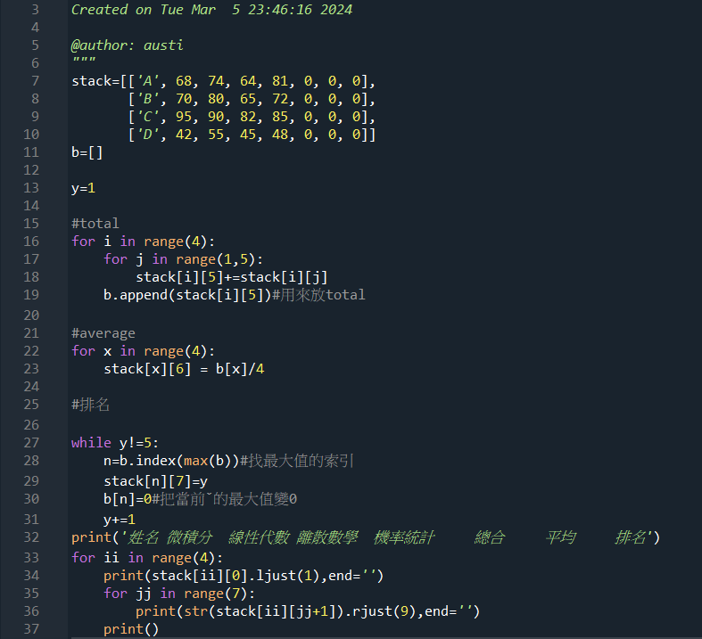

執行結果:

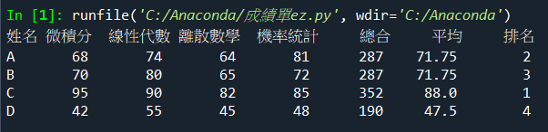

修改串列中的值:

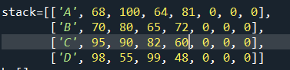

執行結果:

